Факторы, влияющие на условия труда работающих
- ЗАПИШИТЕ КОНСПЕКТ СО СЛАЙДОВ В ТЕТРАДЬ
- ДАЙТЕ ОТВЕТЫ НА ВОПРОСЫ ТЕСТА В КОНЦЕ ТЕМЫ

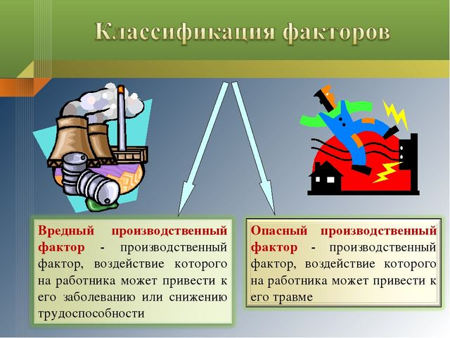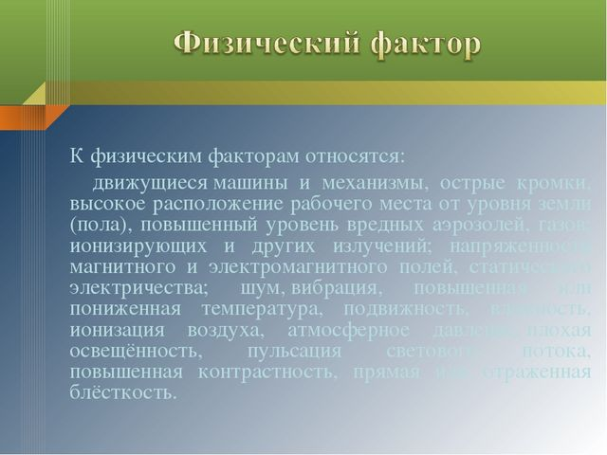

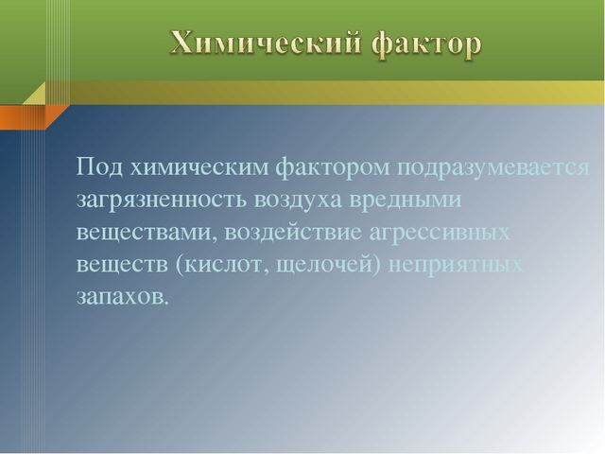
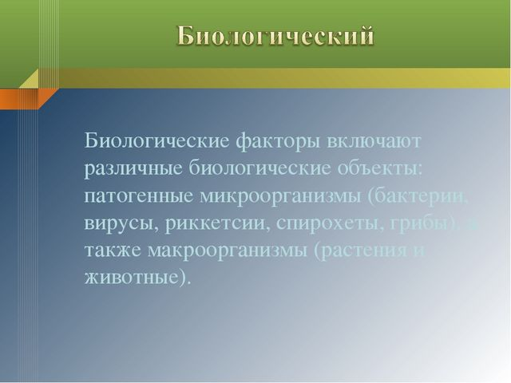
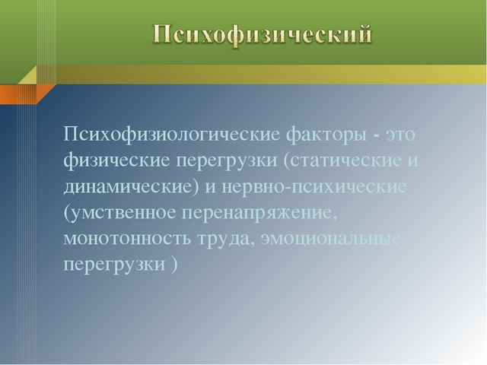

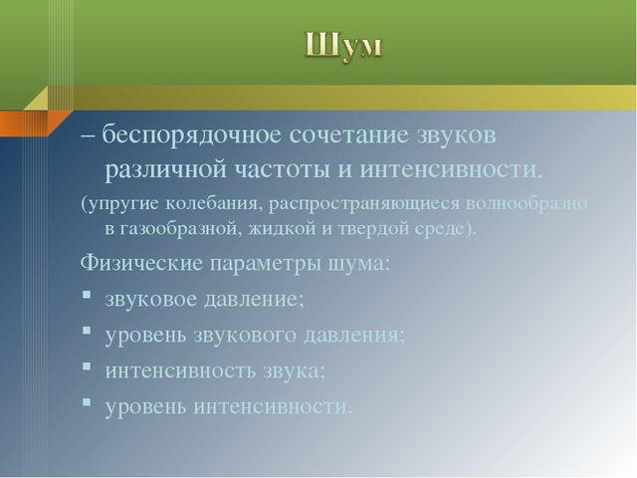
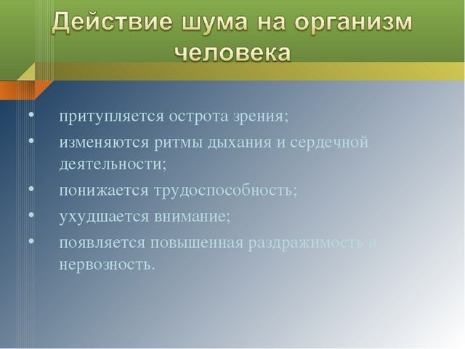
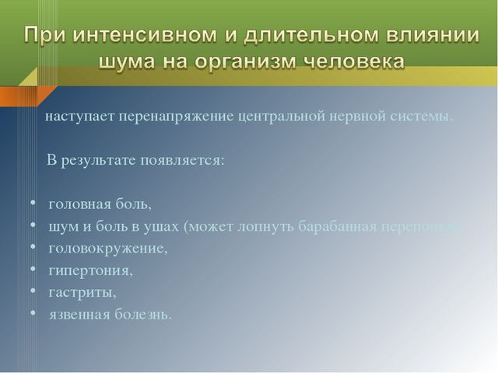
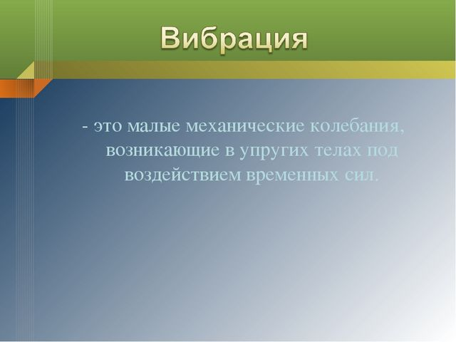
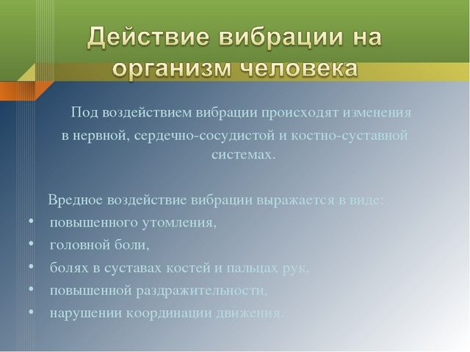
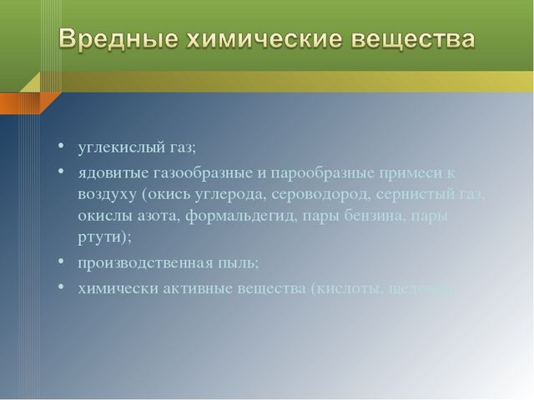
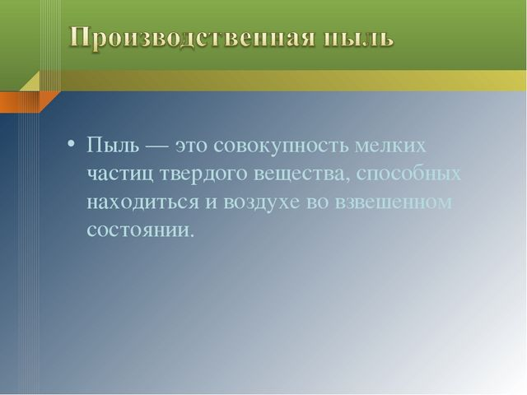
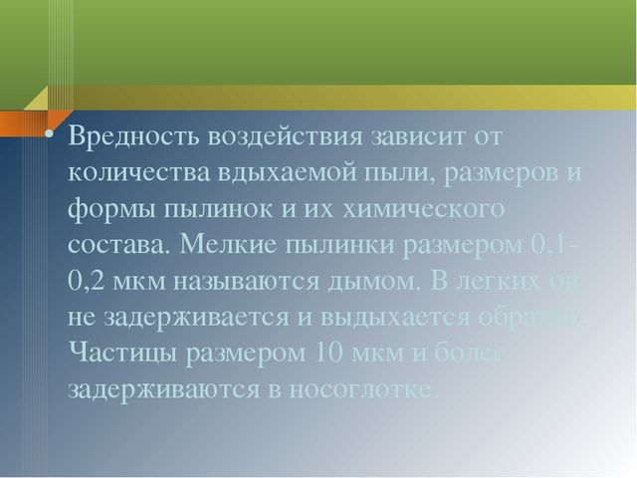
Тест «Факторы, влияющие на условия труда работающих»
1. Фактор, воздействие которого на работника может привести к его заболеванию или снижению трудоспособности
а. опасный
б. вредный
в. Социальный
2. движущиеся машины и механизмы, острые кромки, высокое расположение рабочего места от уровня земли (пола) и тд. относятся:
А. к физическим факторам
Б. к вредным факторам
В. К травмирующим факторам
3. загрязненность воздуха вредными веществами, воздействие агрессивных веществ (кислот, щелочей) неприятных запахов это
А. биологические факторы
Б. заражающие факторы
В. Химические факторы
4. К социальному фактору, влияющему на условия труда относятся:
А. физическая усталость
Б. низкий уровень жизни
В. Вирусы, микроорганизмы
5. физические перегрузки (статические и динамические) и нервно-психические (умственное перенапряжение, монотонность труда, эмоциональные перегрузки ) относятся:
А. к психофизическим факторам
Б. к биологическим факторам
В. к социальным факторам

